МУЗЫКАЛЬНО – СПОРТИВНЫЙ ПРАЗДНИК К ДНЮ ЗАЩИТНИКА ОТЕЧЕСТВА «РУССКИЕ БОГАТЫРИ»
т. Арина (заходит под музыку в спортзал)
Здравствуйте ребятушки! Здравствуйте голубятушки! Это я т. Арина к вам в гости пришла, сказку с присказкой принесла. Я скажу вам ребятушки старый сказ про дела далёкие, про дела далёкие, да великие. Всё может родная земля, накормить тебя тёплым хлебом, напоить родниковой водой, удивить своей красотой. Только защитить сама себя не может. Издавна повелось: как только на нашу землю нападал враг, все русские люди, и стар, и млад, поднимались на борьбу с ним. Русские воины всегда славились мужеством и отвагой. С самого раннего детства приучали мальчиков не только пахать землю и знать ремесло, но и уметь защитить себя и свою родину от врагов. Когда наши мальчики вырастут они, тоже станут защитниками нашего Отечества. А для этого надо быть сильным, смелым, ловким. Вы готовы похвастаться силой и удалью молодецкой.
(Под музыку залетает чёрный ворон)
т.Арина. Что - точёрная птица над нами кружится. Это плохая примета. Быть беде
(Под музыку грустный входит Илья Муромец)
И.М.Ох беда, беда пришла на нашу землю.
т.Ар.Что случилось? И кто ты такой?
И.М.Я богатырь И.М. Принёс вам вести не добрые. Вести страшные да тревожные. Змей Горыныч захватил красоту земную Василису Прекрасную и забрал дары Земли русской родниковую воду, да тёплы хлеб, что даёт силушку богатырскую. Вот хожу я по русской земле, собираю дружину храбрую. Собираю всех русских богатырей. Вот и к вам зашёл. Может и у вас есть сильные богатыри?
т. А.Ох беда, беда. Ты проходи И.М. да посмотри на наших ребятушек.Ведь они у нас очень ловкие, ведь они у нас очень сильные. А я побегу да всё народу расскажу(уходит).
И.М. Я смотрю у вас тут добрых молодцев, полным - полнёхонько.
А хотите вступить в мою дружину? (Да.) Но прежде я хочу вас испытать на силу, ловкость и смекалку. За каждое выполненное задание я буду давать вам стрелы. Чтобы силушки набраться, нужно спортом заниматься. А ну ребятушки выходите, друг за другом становитесь.
(Упражнения под музыку) «Богатырская сила»
И.М. Вижу, вы все любите спортом заниматься. А теперь посмотрим, как наши богатыри быстро одеваться умеют.
Конкурс «Богатырские сборы»
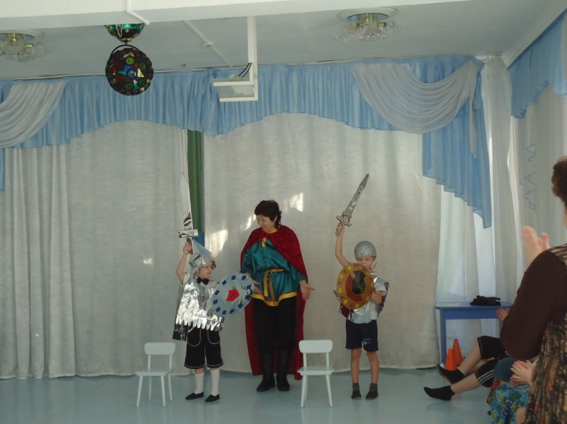
И.М. Молодцы! Какие вы ловкие! (даёт стрелы)А теперь для наших богатырей станцуют, красны девицы.
ТАНЕЦ
И.М.Все богатыри на Руси ведали «Один в поле не воин», а какие вы пословицы знаете?
1. Один за всех – все за одного.
2.Крепок телом- богат делом.
3. Трус и таракана посчитает за великана.
4.В бою кто смел. Тот и поспел.
5. Всякому мила своя сторона.
6.Дерево держится корнями, а человек-друзьями.
7.За правое дело
8. К большому терпению придёт и умение.
9.Маленькое дело, лучше большого безделья.
10. Нет друга, так ищи, а нашёл – береги.
И.М. Да умны, добры молодцы (даёт стрелы). А теперь хочу посмотреть какие вы быстрые, дружные, ловкие.

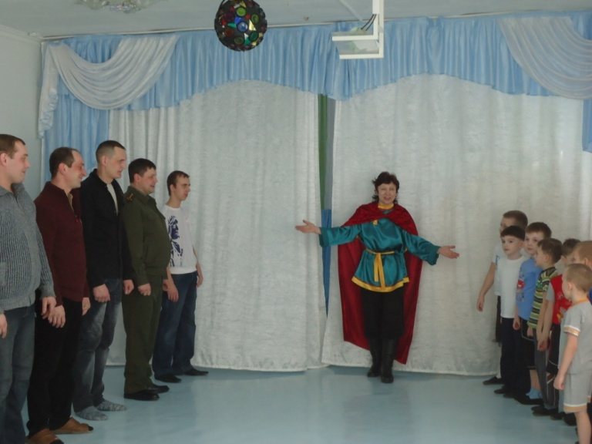

1. Передача мяча (бег с мячом).
2. С кочки на кочку (прыжки из обруча в обруч с шариком).
3. Туннель.
4. Игра «Шеренга, колонна, круг»

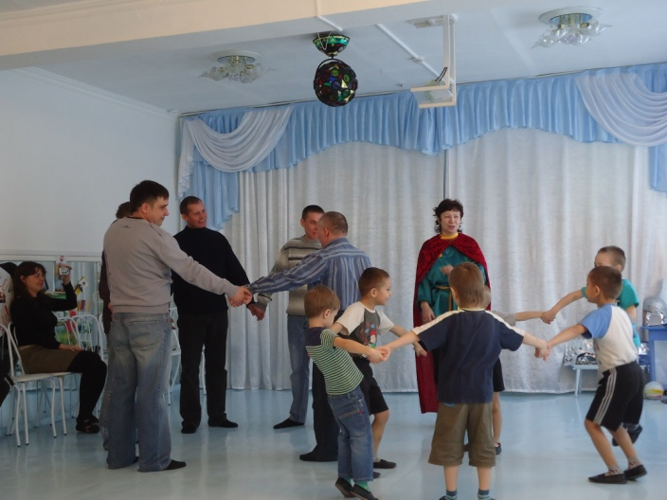

И.М. Молодцы-удальцы! И умны, и дружны, и сильны, (даёт стрелы).
И.М. Вот, что молодцы я решил, всех в дружину взять. Путь нам предстоит далёкий до реки Огненной, до горы Сорочинской. Битва предстоит не лёгкая. Чтобы веселее была дорога, девчушки веселушки пропоют для вас частушки.
ЧАСТУШКИ.
И. М. А теперь дружина моя стройся. ( «Богатырская сила»- минусовкаидут под музыку). Дружина стой! Вот и дошли мы до Огненной реки. Река эта коварная. Кто коснётся её воды, тот сразу сгорит. А на том берегу, на горе Сорочинской предстоит битва со Змеем Горынычем. Можем пройти и победить змея? (Да ).
ЭСТАФЕТА ЗАКЛЮЧИТЕЛЬНАЯ «Дойдём до Сорочинской горы»
1. Ходьба по гимнастической скамейке.
2.Ходьба по следам.
3.Прыжки с досточки на досточку.
И.М. Молодцы ребята, ловко преодолели реку Огненную(даёт стрелы). Дети садятся.
(Играет музыка, появляется Змей Горыныч).

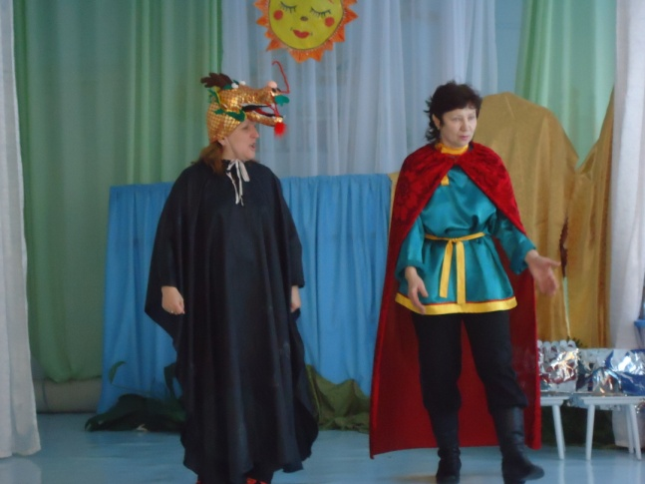

З.Г. Фу- фу! Прежде русского духа слыхом было не слыхать, видом не видать, а нынче русский дух сам явился. Зачем пришли?
И.М. Мы пришли с тобой сразиться и забрать красоту земную Василису Прекрасную, да дары Земли Русской родниковую воду, да тёплый хлеб. Отдавай без боя, и простим тебя.
З.Г. Ишь чего захотели. Чтобы я без боя отдал вам В.П. Вы сначала победите меня, а потом получайте В.П. Кто самый сильный? Выходи.
И. М. У нас все сильные. Хочешь сам выбирай. ( З.Г. выбирает).
1. Борьба руками.
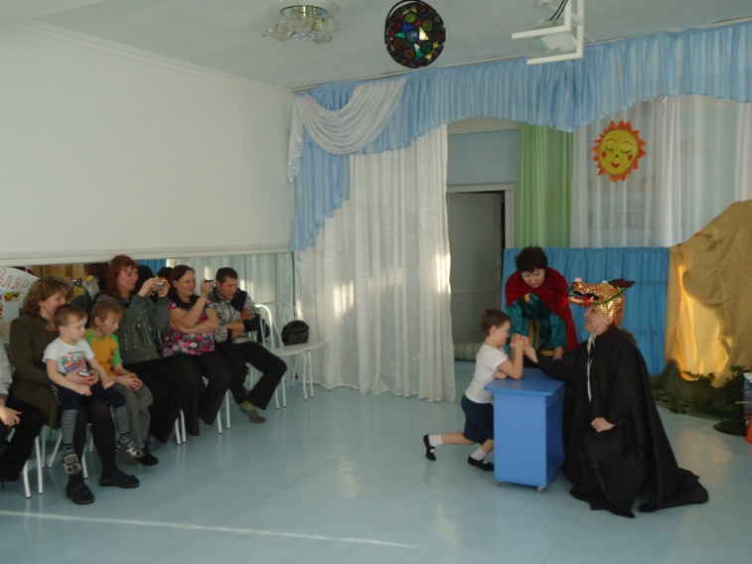

2.Жмурки.
3. Пляска. (З. Г. Устаёт и падает).
З. Г.Да! Победили вы меня. Слово своё сдержу я, получайте свою В.П. и дары Русской Земли родниковую воду и хлеб. (Выходит В.П.)
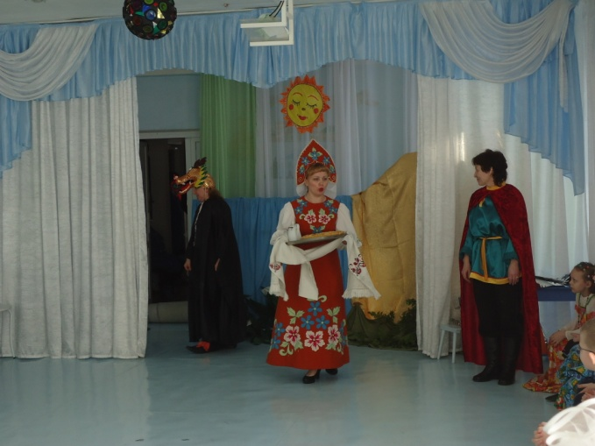

В.П.Спасибо вам молодцы, что спасли меня, победили, вы З.Г. Знаю теперь не топтать врагу Землю Матушку, раз такие богатыри на ней подрастают. А на этой ключевой воде заварите душистый чай русский. Чай горячий - наша сила, а украшение стола каравай. Отведайте и вы с нами такого угощения, наберите силы богатырской и здоровья крепкого
Танец «Самовар».

